KJ01模板如下：


1.调整CAD文件原点，确保和PCB实物坐标系一致。
2.导出mount数据 run->mountsmd.ulp，得到元件坐标文件(B_WS2812B_R24.mnt)。（单位为毫米，间隔为空格）。
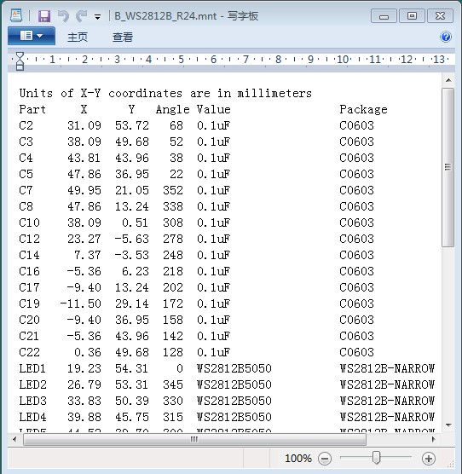

3.导入Excel文件原始数据表中
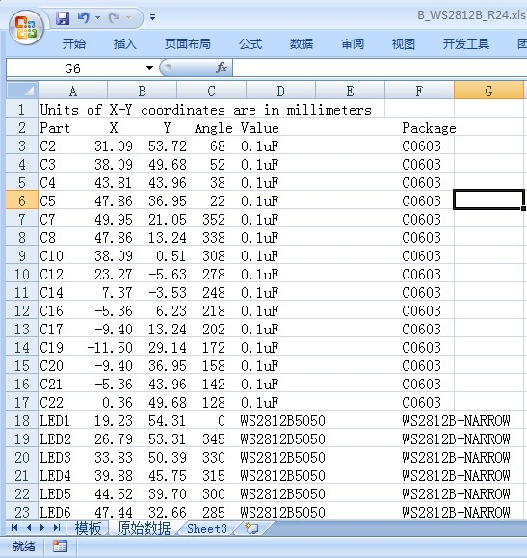
然后整理坐标文件，首先删除不需要的行，然后分列。
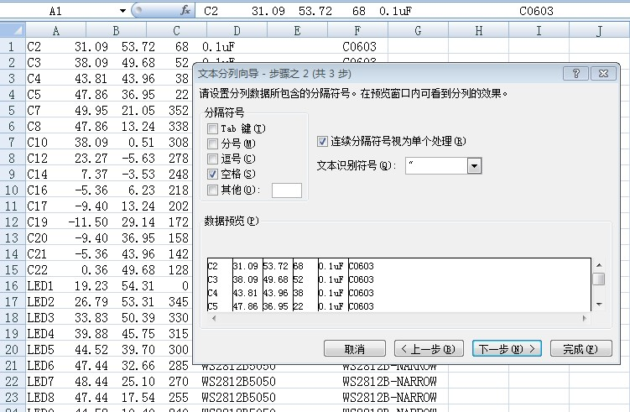
规范命名，然后调整列的顺序，然后按值，封装，名称进行排序。
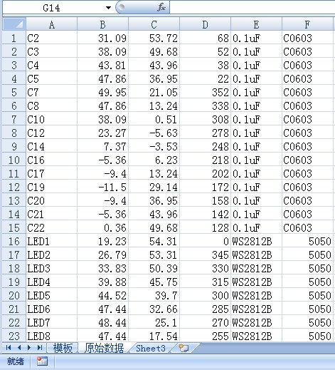
分列整理完成后再复制到模板表中，公式(=A1&" "&B1&" "&C1&" "&D1&" "&E1&"/"&F1)会将数据合并成一列。
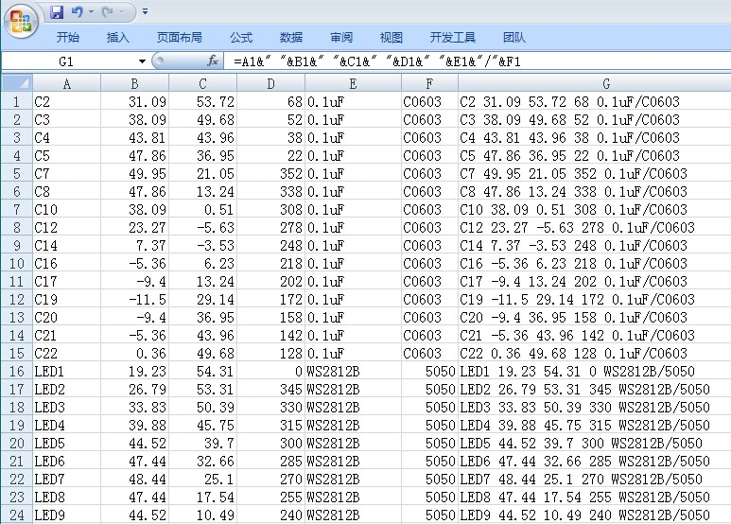
然后将合并好的列(G列)复制到文本文件中。
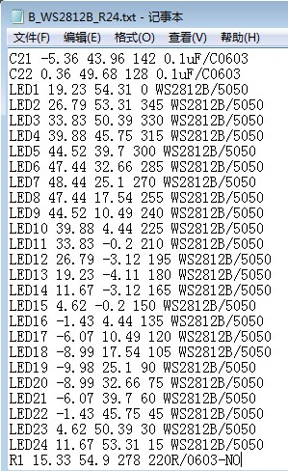
完成后的文件如下：
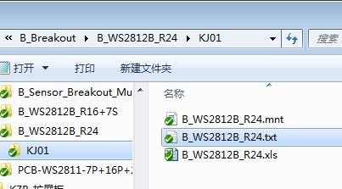

然后用FlexCAD转换成KJ01格式即可。这里讲文本文件改成短文件名（WSR24X6.txt）。桌面快捷方式如下：
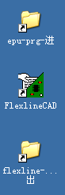
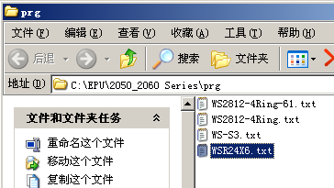
将转换好的文本文件拷贝到目录（epu-prg-进），然后打开FlexlineCAD，找到刚才的文本文件（WSR24X6.txt）双击添加到导入列表，然后勾上贴装数据。
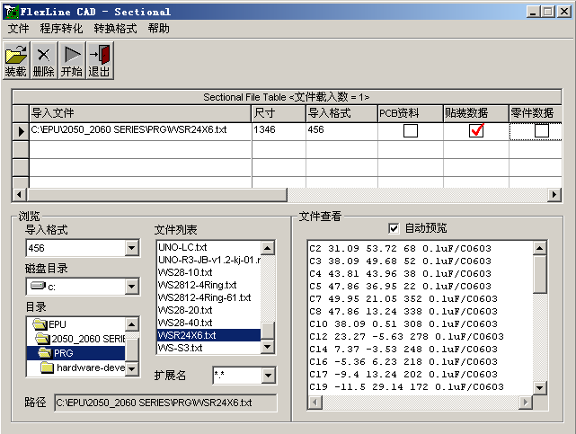
点击开始按钮进行转换。
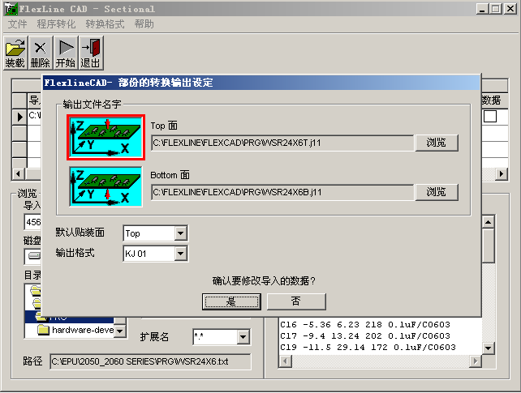
点击是确认，简单设计参数然后一路next。
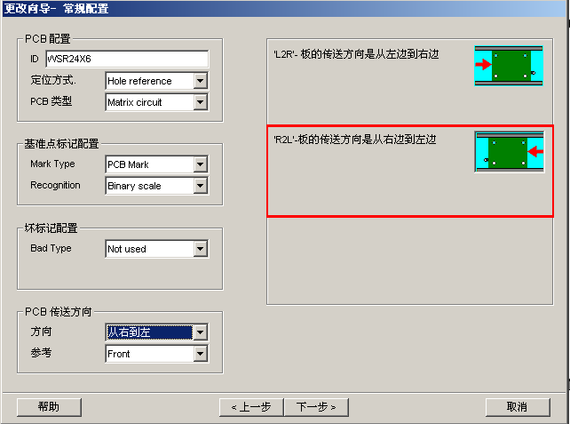
提示转换完成。
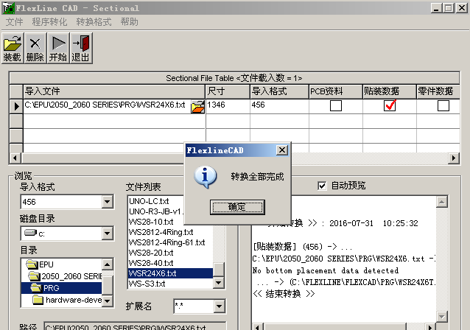
最后将转化好的文件位于文件夹（flexline-Prg-出）复制到软盘待贴片机使用。
